Nr 5. Koleiny i uszkodzenia w środkowym odcinku drogi

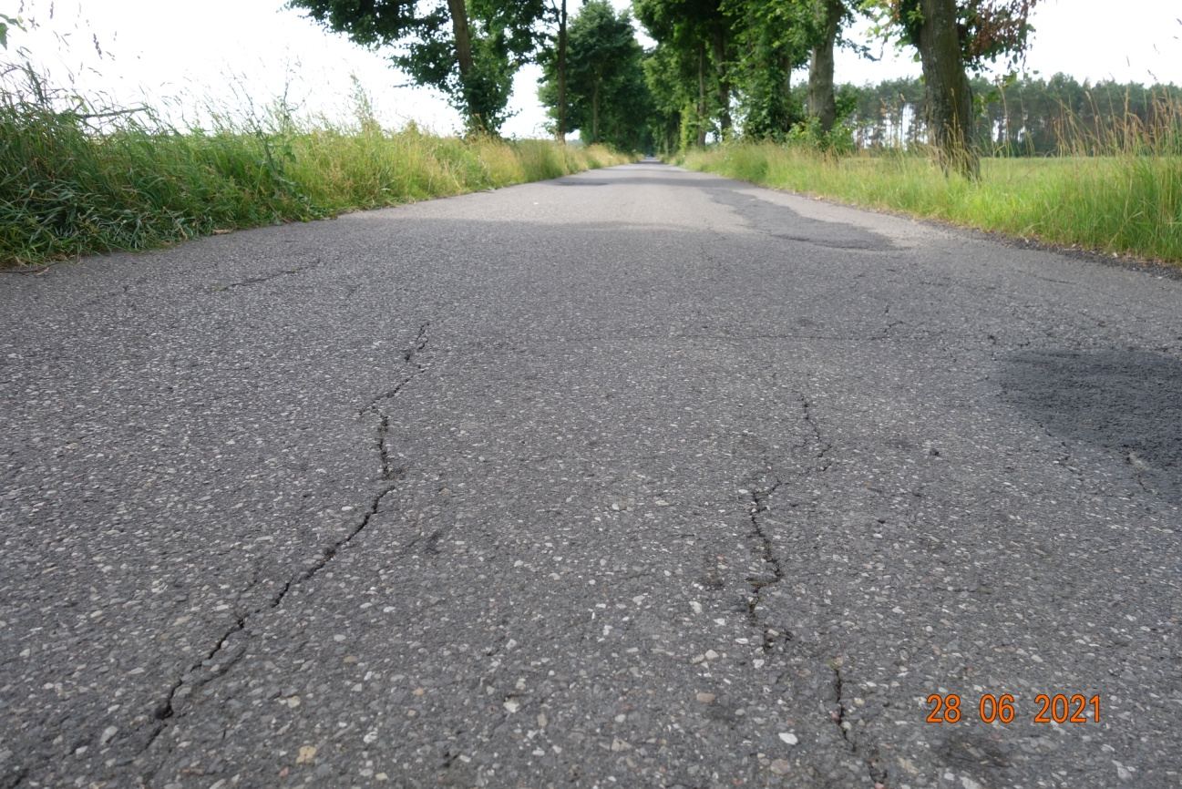

Nr 6. Widok z km 0+985 na wlot na drogę powiatową

